


ZASTUPITELSTVO KRAJE
Materiál

Číslo zasedání: 5
Datum konání: 15.9.2025

Materiál č.: 9/7
Název: Memorandum - rozšíření silnice v Horní Lhotě

Druh materiálu:

Obsah:
Návrh usnesení
Důvodová zpráva

Přílohy:
Příloha č. 1 - Návrh memoranda o spolupráci
Příloha č. 2 - výpis usnesení komise pro dopravu

Předkladatel:
Ing. Radek Podstawka, náměstek hejtmana kraje

Zpracovatel:
Ing. Václav Elbl, oddělení silničního hospodářství a správy dopravy, odbor dopravy

Návrhy usnesení:

Zastupitelstvo kraje

k usnesení rady kraje
č. 25/1555 ze dne 25. 8. 2025

  - bere na vědomí

informaci o návrhu obce Horní Lhota na stavební úpravy silnice III/4651 v Horní Lhotě

  - rozhodlo

uzavřít Memorandum o spolupráci na přípravě a realizaci záměru Rozšíření silnice III/4651 v Horní Lhotě mezi Moravskoslezským krajem a obcí Horní Lhota, IČ 00535125 dle přílohy č. 1 předloženého materiálu

Důvodová zpráva:
Orgánům kraje se předkládá návrh na uzavření memoranda mezi Moravskoslezským krajem a obcí Horní Lhota o spolupráci na přípravě a realizaci záměru Rozšíření silnice III/4651 v Horní Lhotě.
Obec Horní Lhota požádala Moravskoslezský kraj o stavební úpravy sinice III. třídy č. III/4651 na základě provedeného auditu bezpečnosti a zpracované Dopravní studie k rozšíření silnice III/4651 v Horní Lhotě. Moravskoslezský kraj návrh záměru zapracoval do Bílé knihy, kód akce OV/S/339.
Moravskoslezský kraj je ve smyslu § 9 zákona č. 13/1997 Sb., o pozemních komunikacích, ve znění pozdějších předpisů, vlastníkem silnic II. a III. třídy ve svém územním obvodu. Výkon vlastnických práv k silnicím II. a III. třídy včetně jejich součástí a příslušenství a k silničním pozemkům silnic II. a III. třídy svěřil kraj Správě silnic Moravskoslezského kraje, příspěvkové organizaci (SSMSK), která v souladu s ustanoveními zřizovací listiny vykonává vlastnická práva samostatně. Plánování investic provádí SSMSK v souladu s jednotným postupem pro zařazování, evidenci, hodnocení a přípravu investičních staveb na síti silnic II. a III. třídy – Bílá kniha.
Předmětem záměru je rozšíření silnice III/4651 na normovou šířku vozovky S 6,5/90 v úseku od křižovatky se silnicí II/465 po začátek obce. V rámci akce bude vybudována doprovodná infrastruktura – chodník, společná stezka pro pěší a cyklisty, nástupiště včetně přístřešku a parkovací místa u hřbitova. Smluvní strany se budou podílet na financován těch částí stavby, které po dokončení stavby se stanou jejich majetkem.
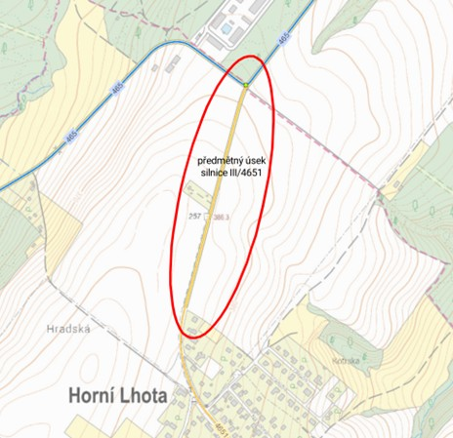
Moravskoslezský kraj a obec Horní Lhota navrhovaným memorandem deklarují společný zájem na zvýšení bezpečnosti provozu na přístupové komunikaci do obce a tento svůj zájem hodlají stvrdit písemnou formou prostřednictvím memoranda o spolupráci. Cílem memoranda je nastavení základních podmínek spolupráce mezi Moravskoslezským krajem a obcí Horní Lhota při přípravě a realizaci záměru. V rámci memoranda se zřizuje pracovní skupina, zástupci obce Horní Lhota budou do skupiny doplněni nejpozději před podpisem memoranda.
Finanční prostředky na krytí budoucích výdajů budou nárokovány do rozpočtu na příslušný kalendářní rok, příp. do střednědobého výhledu rozpočtu Moravskoslezského kraje na základě dokončení projekčních prací. Odborná součinnost na dokončení přípravy stavby bude do té doby zajištěna správcem silnice. S ohledem na aktuální stupeň přípravy projektu ještě nejsou známy podrobnosti konkrétního stavebně-technického řešení, rozsahy záborů pozemků, postup a ani doba výstavby.
Dopad na rozpočet kraje
Uzavřením navrženého Memoranda o spolupráci nevzniká kraji žádný finanční závazek. Financování budoucí stavby není součástí schváleného střednědobého výhledu rozpočtu Moravskoslezského kraje na léta 2026-2028 (usnesení zastupitelstva kraje č. 2/22 ze dne 16. 12. 2024). Finanční prostředky na úhradu nákladů budou nárokovány nejdříve v rámci přípravy střednědobého výhledu rozpočtu na léta 2027-2029 a budou upřednostněny před ostatními výdaji v odvětví dopravy.

{Konec důvodové zprávy}

Výpis z usnesení rady kraje
Rada kraje
Číslo zasedání: 25
Datum konání: 25.8.2025
Materiál č.: 9/1
Název: Memorandum - rozšíření silnice v Horní Lhotě

  - bere na vědomí
informaci o návrhu obce Horní Lhota na stavební úpravy silnice III/4651 v Horní Lhotě

  - doporučuje
zastupitelstvu kraje
rozhodnout uzavřít Memorandum o spolupráci na přípravě a realizaci záměru Rozšíření silnice III/4651 v Horní Lhotě mezi Moravskoslezským krajem a obcí Horní Lhota, IČ 00535125 dle přílohy č. 1 předloženého materiálu

  - ukládá
náměstkovi hejtmana kraje
předložit informaci dle bodu 1. a doporučení dle bodu 2. tohoto usnesení zastupitelstvu kraje
Zodp.: Ing. Radek Podstawka
Termín: 15. 9. 2025

